小学语文试教题目

- 教材：人民教育出版社2019教育部审定教材小学语文
六年级下册 第一单元 第1—6页
课题：《北京的春节》（第一课时）
- 教材：人民教育出版社2019教育部审定教材小学语文
六年级下册 第四单元 第58—62页
课题：《十六年前的回忆》（第一课时）
- 教材：人民教育出版社2019教育部审定教材小学语文
六年级下册 第五单元 第76—77页
课题：《文言文二则》（第一课时）
要 求：
1.设计一课时内容，10分钟完成教学展示；
2.用普通话教学；
3.体现学科核心素养，突出学科特点；
4.正确理解教材，合理制定教学目标，主题明确，条理清晰，重难点突出并有效合理解决；
5.根据学段、学科特点合理设计教学方案，注重教法和学法；
6.关注学生，注重激发学生学习兴趣，培养学生能力和终身学习的愿望；
7.合理展示教学基本功，教态自然、大方，应变能力强；
8.有一定的教学辅助手段。
北京的春节
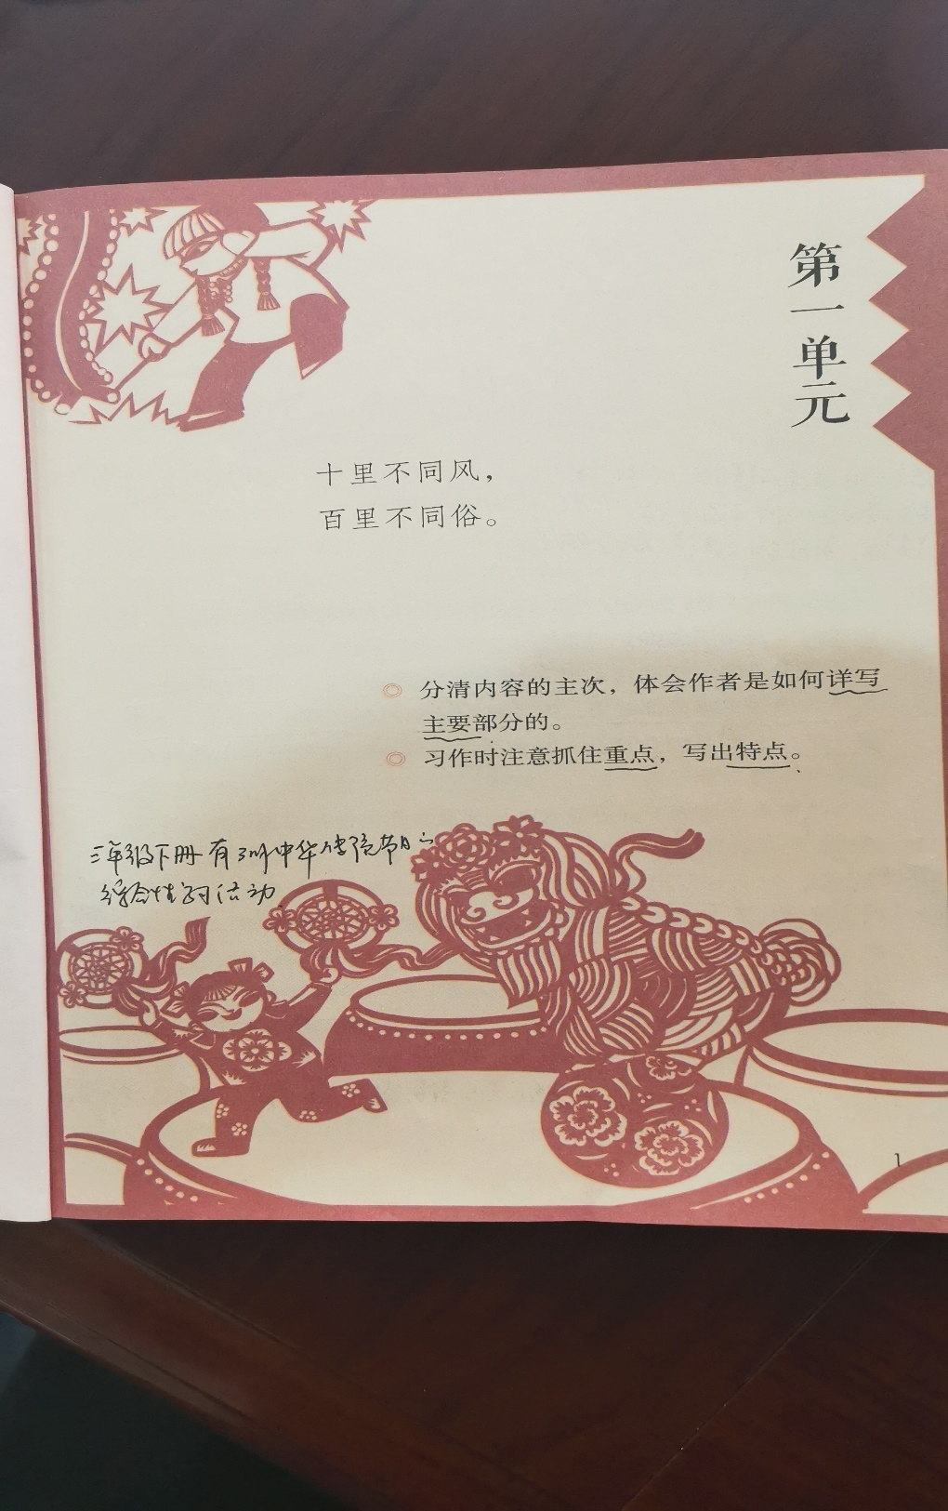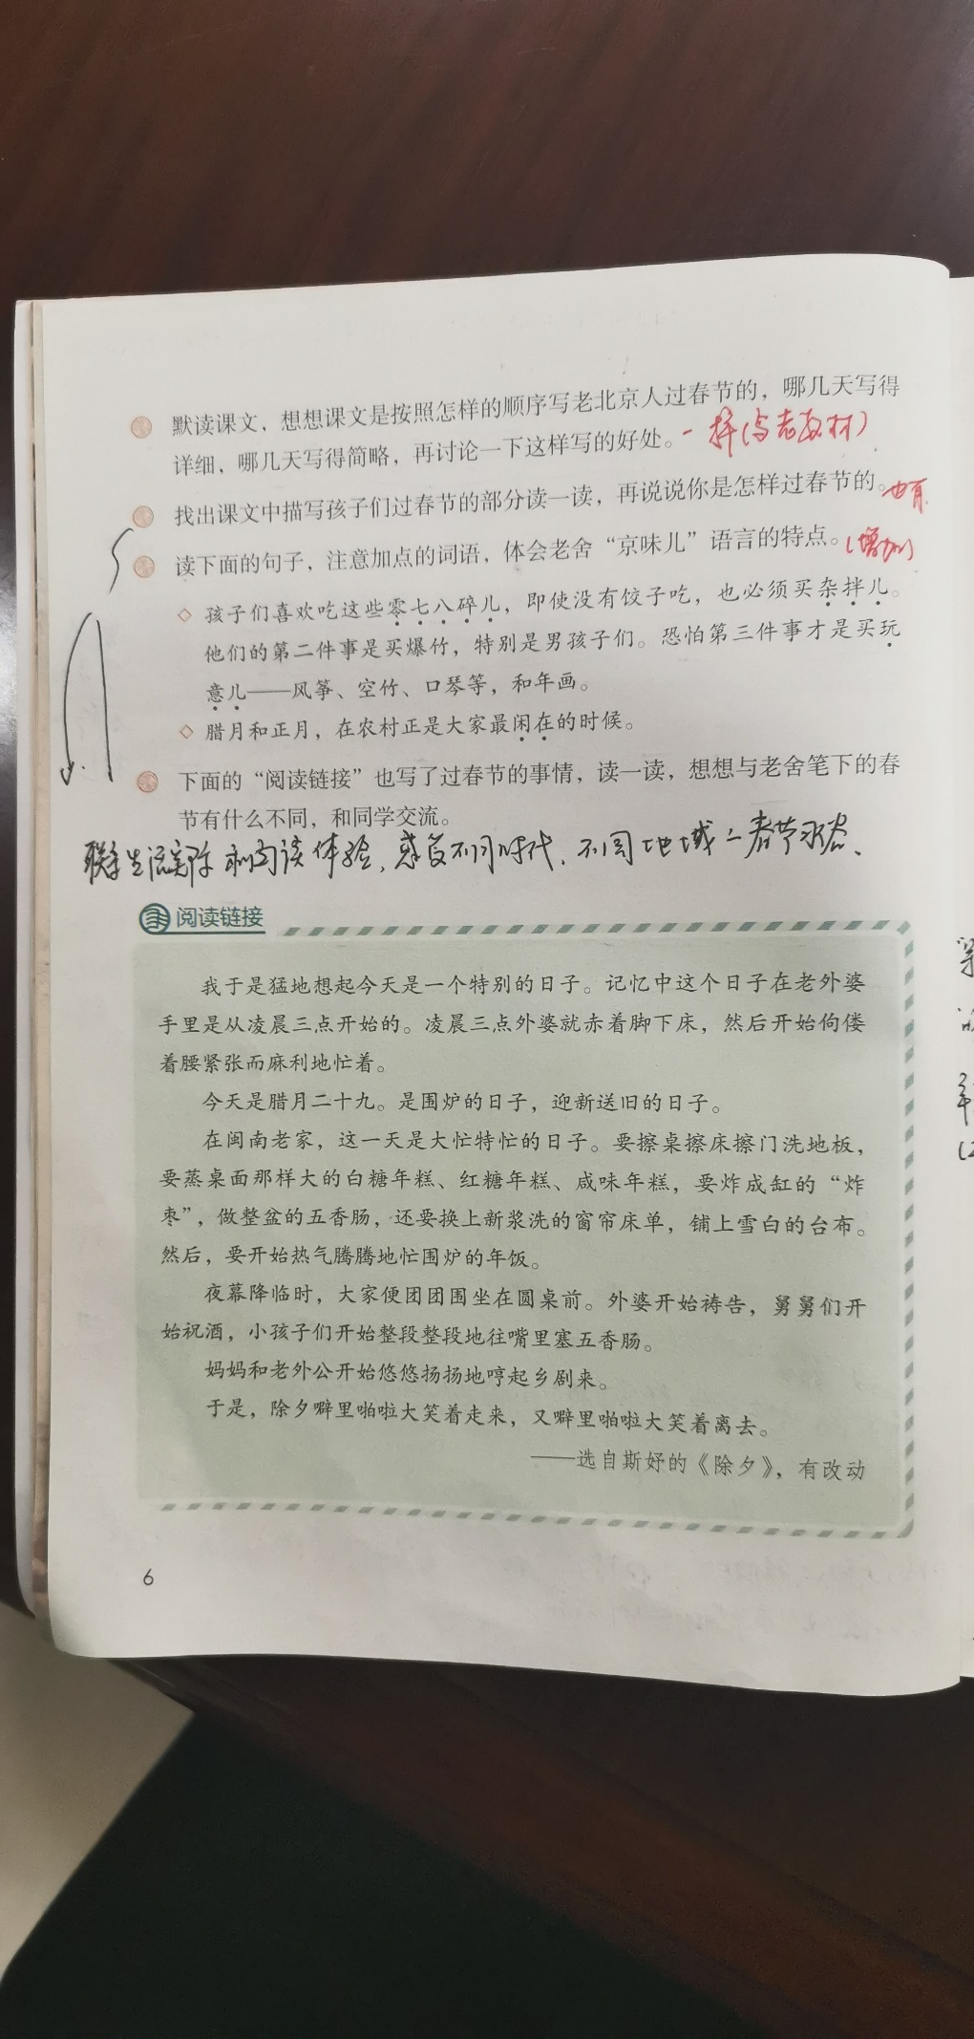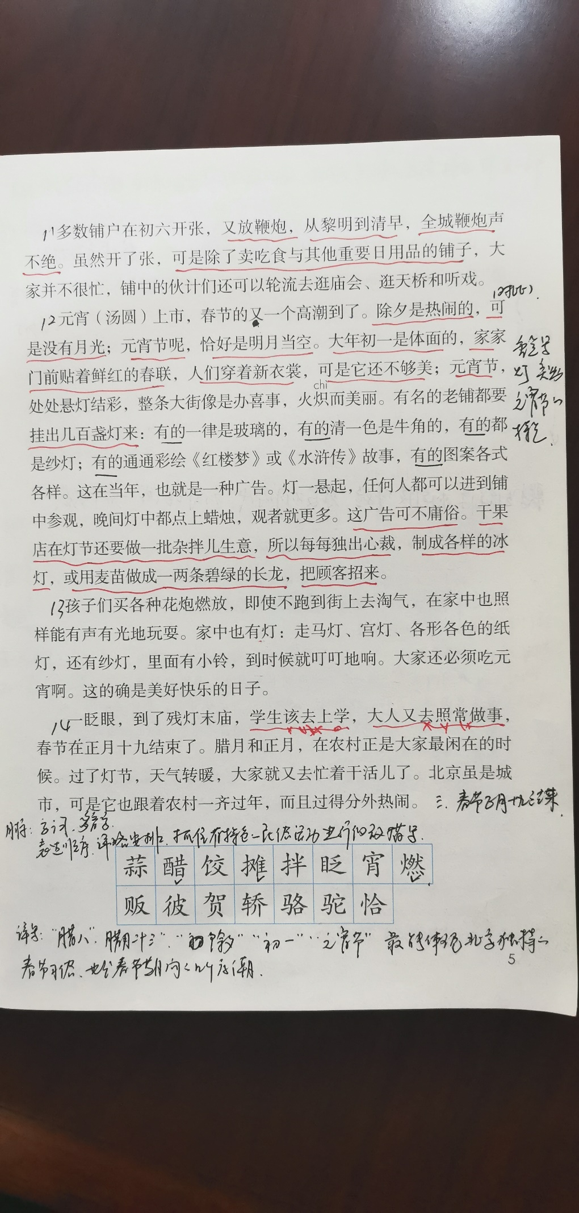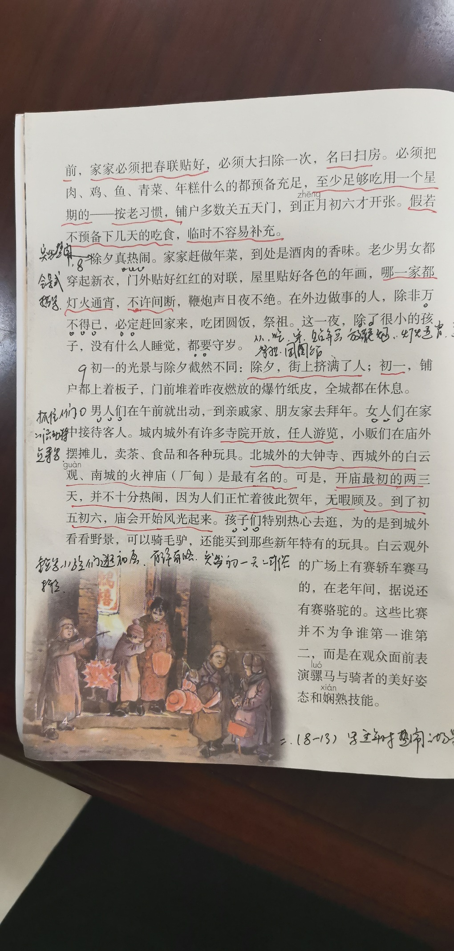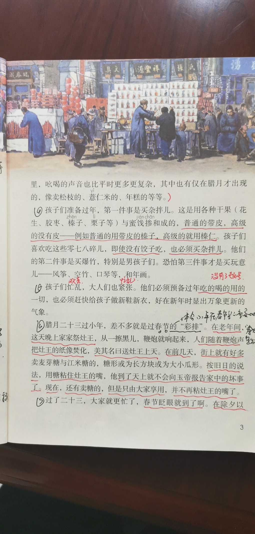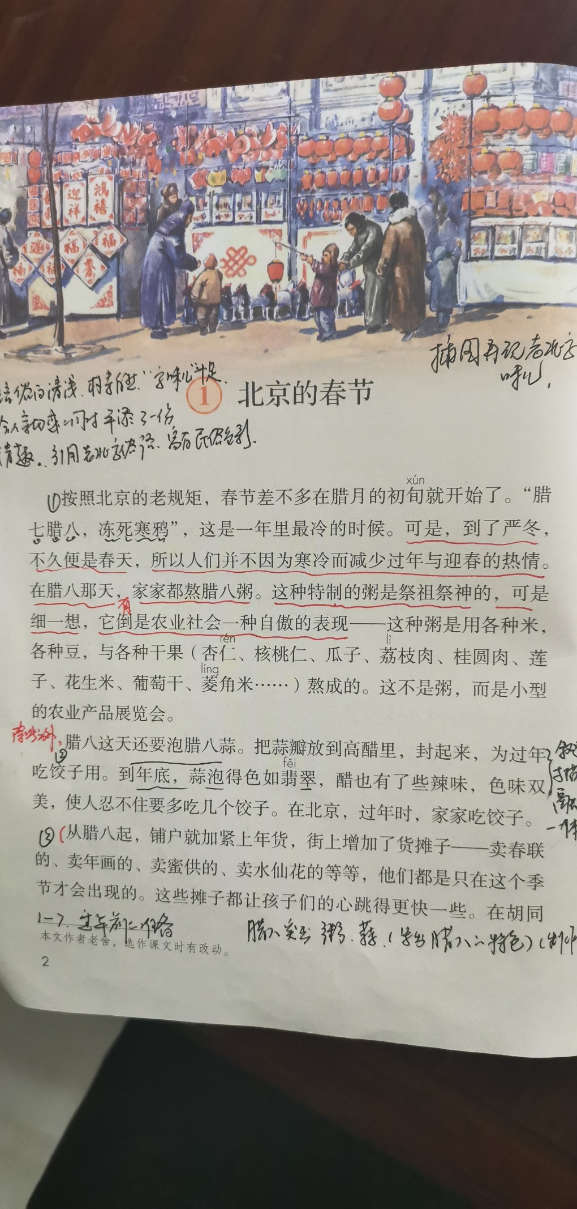
十六年前的回忆
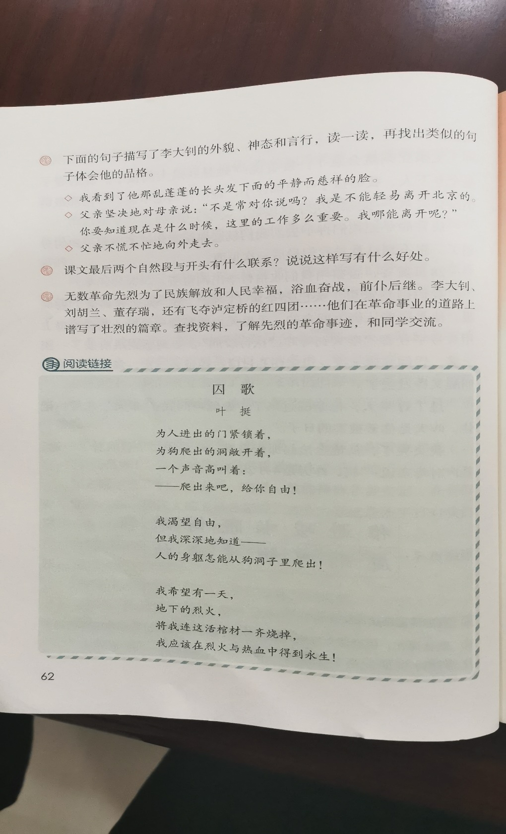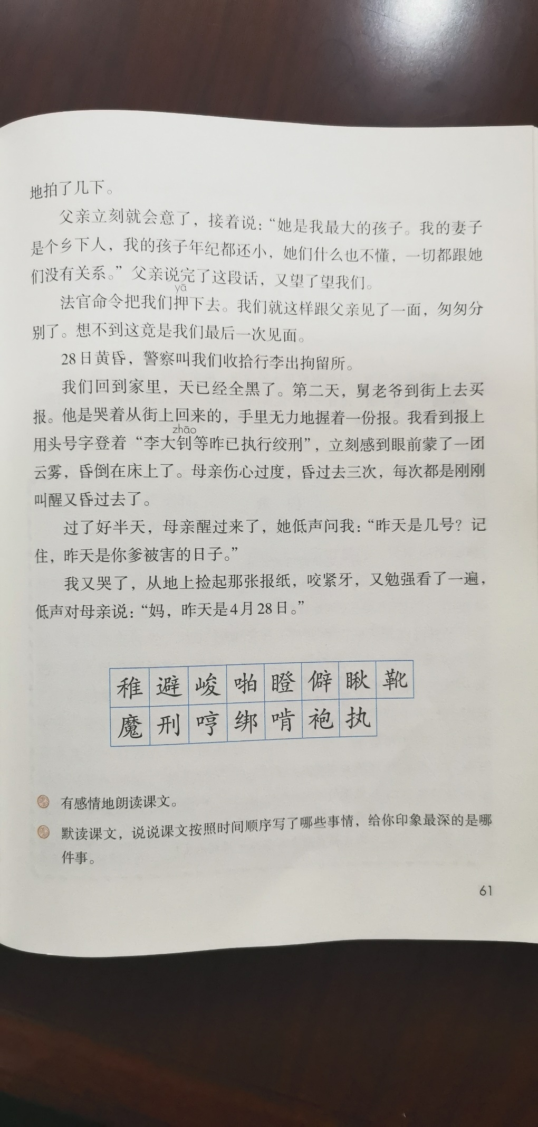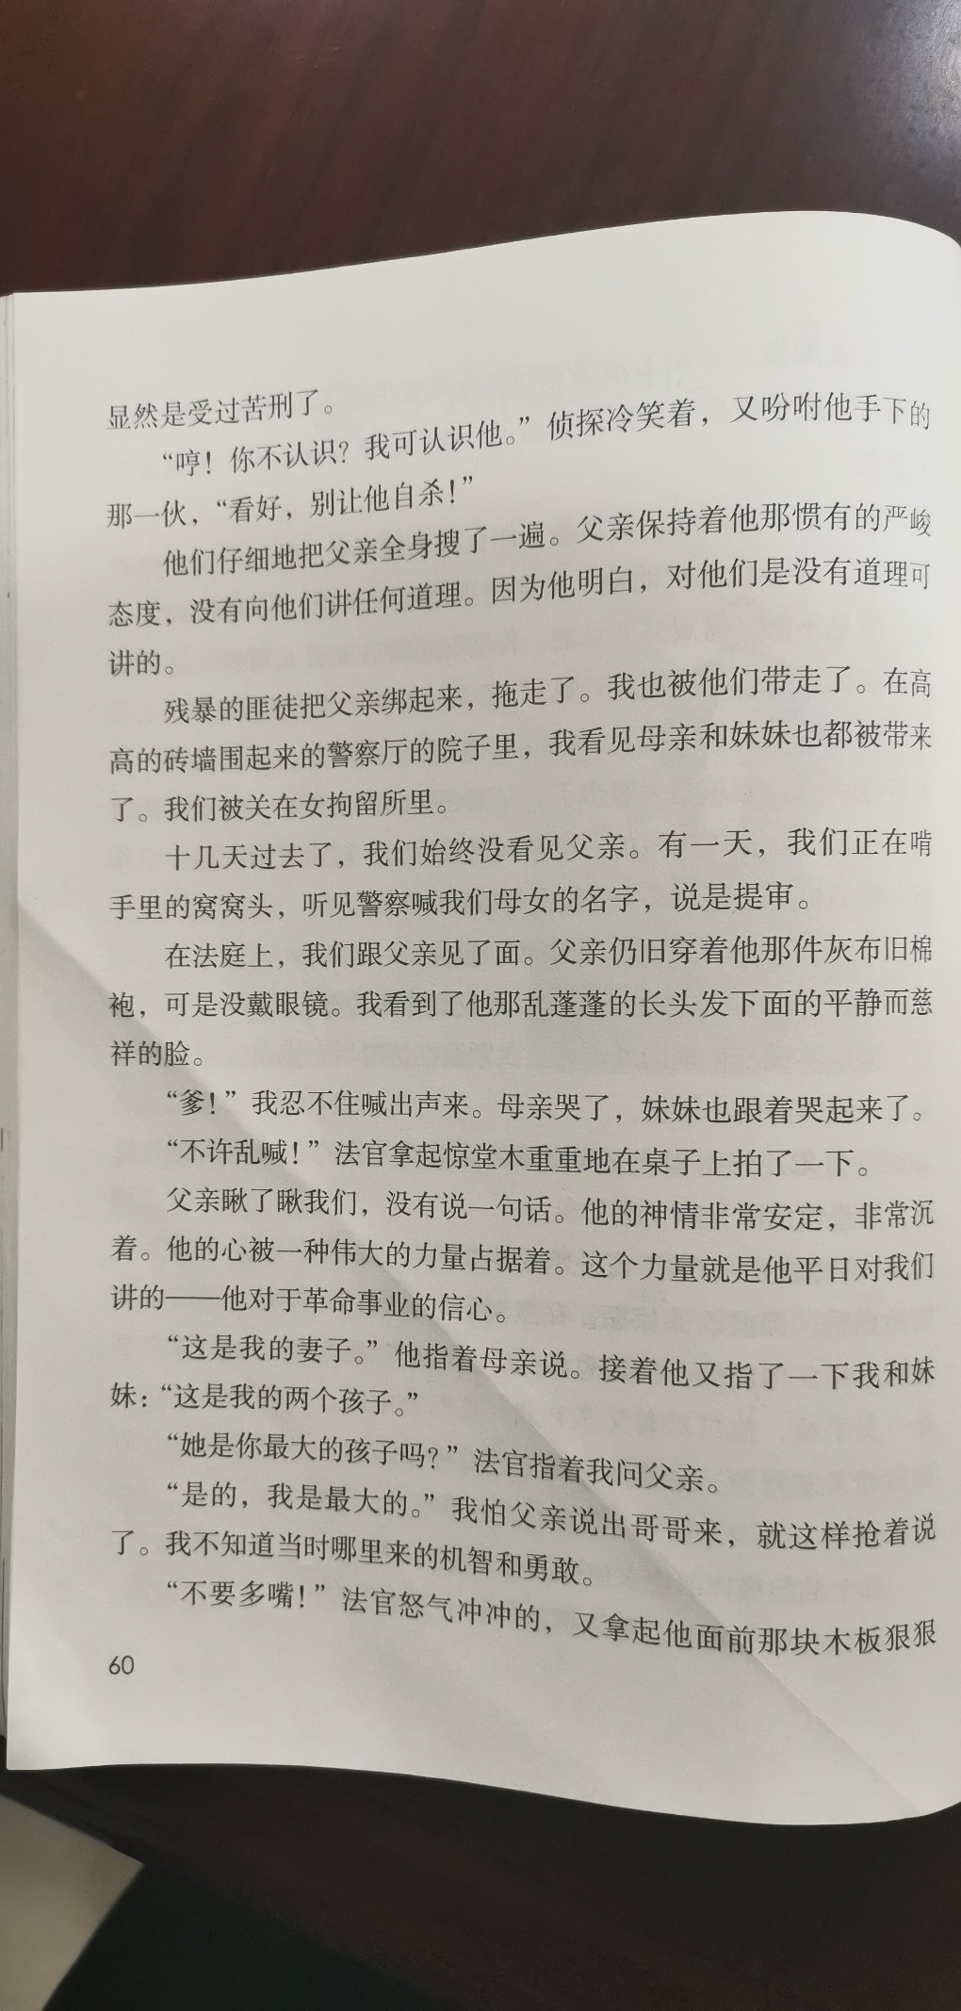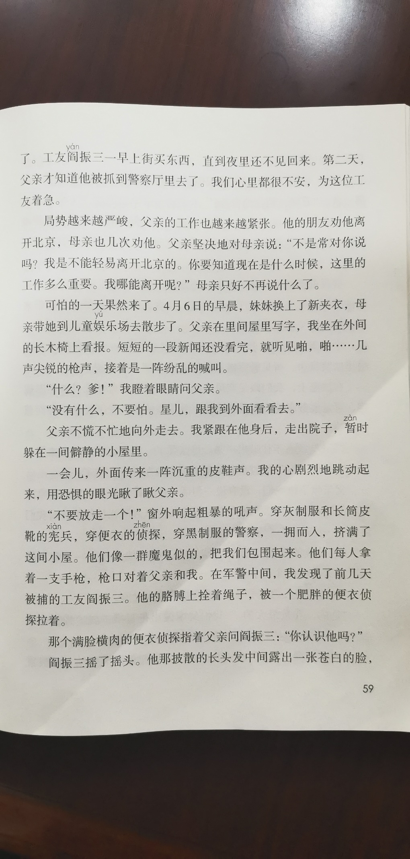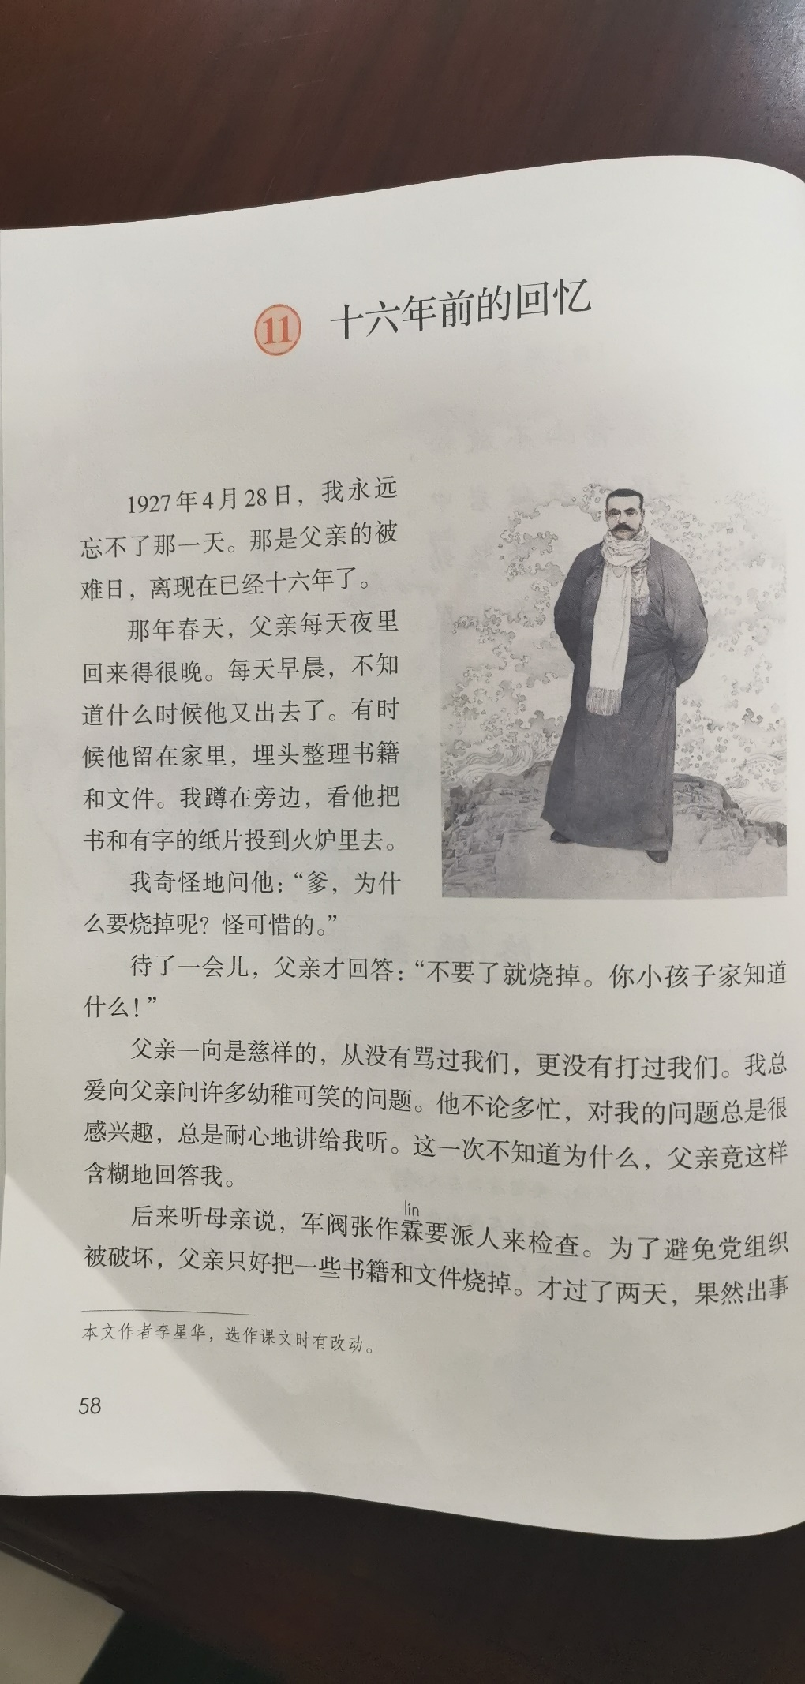
文言文二则
